 | ISTITUTO STATALE D’ISTRUZIONE SECONDARIA SUPERIORE  “ G. B. NOVELLI ”  Liceo delle Scienze Umane - Liceo Linguistico - Liceo delle Scienze Umane opzione economico sociale  Istituto Professionale Abbigliamento e Moda - Istituto Professionale per i Servizi Socio Sanitari  Istituto Professionale Servizi per l’Enogastronomia e l’Ospitalità Alberghiera  Via G.B. Novelli, N° 1 81025 MARCIANISE (CE)Codice Fiscale : 80102490614 – Distretto Scolastico n° 14  Segr. Tel :0823/511909 – Fax 0823511834 VicedirigenzaTel :0823-580019  Tel Dirigente Scolastico : 0823/511863  E-mail :ceis01100n@istruzione.itE-mail certificata (PEC) : ceis01100n@pec.istruzione.it  Sito Web : www.istitutonovelli.it | 
Prot. n. 2563/IV del 12/02/2026

Ai Genitori degli studenti
iscritti per l’a.s. 2025/2026 alle classi Prime-Seconde-Terze-Quarte- Quinte
di ciascun indirizzo di studi presente presso l’ISISS “Novelli”
Corsi Diurni

Agli studenti
iscritti per l’a.s. 2025/2026 alle classi Prime-Seconde-Terze -Quarte- Quinte
di ciascun indirizzo di studi presente presso l’ISISS “Novelli
Corsi Diurni e Corsi serali

Ai Docenti in servizio per l’a.s. 2025/2026
presso l’ISISS “G.B. Novelli” di Marcianise

Alla DSGA

Comunicazione n. 149

OGGETTO : Pubblicazione Esiti scrutini Primo Quadrimestre classi Prime-Seconde-Terze-Quarte- Quinte – a.s. 2025/2026

Si rende noto che alle ore 15:00 del giorno Giovedì 26 Febbraio 2026 saranno pubblicati, sul registro elettronico Argo, gli esiti degli scrutini del Primo Quadrimestre relativamente alle classi Prime-Seconde-Terze- Quarte- Quinte di tutti gli indirizzi di studio corsi diurni e corsi serali a.s. 2025/2026

Sul registro personale Argo di ciascun genitore/studente sono pubblicati i voti relativi agli scrutini del 1° Quadrimestre di ogni singola disciplina a.s. 2025/2026

Per visualizzare i voti riportati nello scrutinio finale a.s. 2025/2026 utilizzando il computer

I genitori e gli studenti collegandosi al seguente indirizzo web:
www.sg23829.scuolanext.info

per i voti conseguiti dallo studente nello scrutinio del 1° Quadrimestre, devono cliccare sulla icona a forma di 8 presente nella sezione “Servizi “ così come illustrato nella figura che segue:

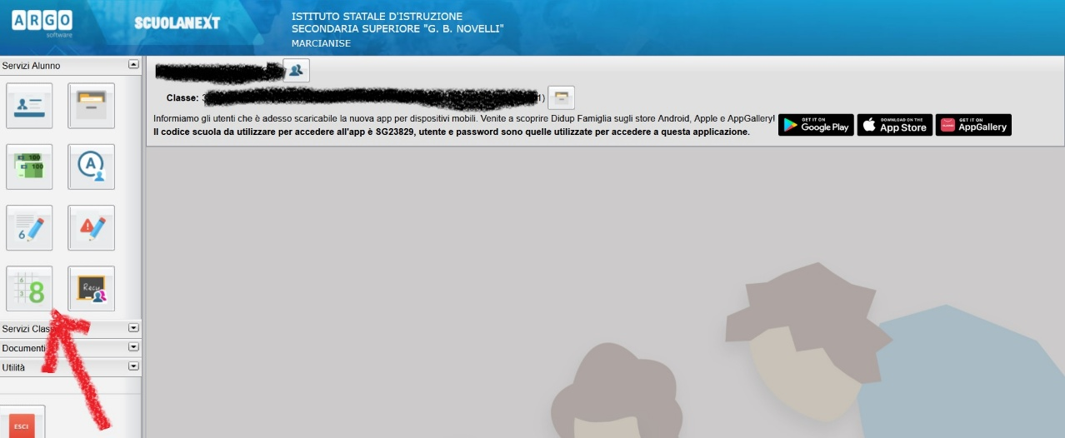

Per visualizzare i voti riportati nello scrutinio del 1° Quadrimestre a.s. 2025/2026 utilizzando l’applicazione DidUp Famiglia del cellulare

Aprire il Menù
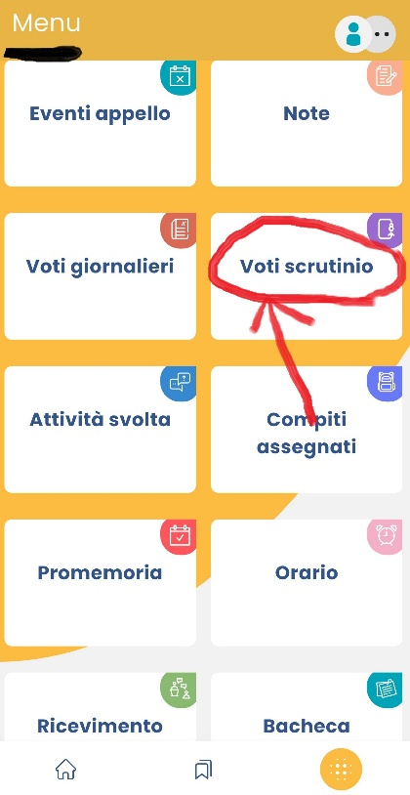

Cliccare su Voti Scrutinio

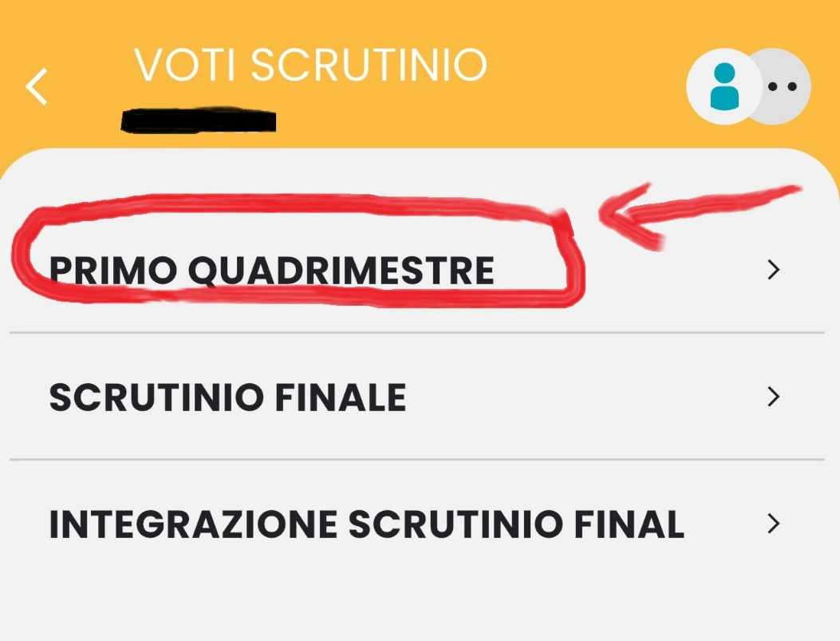

IL DIRIGENTE SCOLASTICO
Marcianise, 12/02/2026 Prof.ssa Emma Marchitto

